2. Формальные способы описания языков программирования
За годы, прошедшие с момента появления первого компьютера разработано огромное количество самых разных, непохожих друг на друга языков программирования. Процесс этот не прекращается до сих пор и конца ему не видно. Для упрощения описания синтаксиса языков и унификации документации необходимо договориться о системе обозначений. В настоящее время с этой целью при составлении технических описаний и руководств, широко используются металингвистические формулы Бэкуса-Наура и синтаксические диаграммы Вирта, которые описаны ниже.

2.1. Металингвистические формулы Бэкуса-Наура (БНФ)
БНФ — нормальная форма Бэкуса, или форма Бэкуса-Наура,– является языком для описания (части) синтаксиса выражений других языков. Она была предложена примерно в 1959 г. Дж. Бэкусом, одним из тринадцати членов комитета по Алголу-60, для описания синтаксиса этого языка. Сотрудник фирмы IBM Дж. Бэкус является также одним из основных создателей языка Фортран. С этой формой также связывается имя П. Наура (Копенгагенский университет) благодаря предложенным им изменениям и интенсивному использованию БНФ в сообщении об Алголе-60, редактором которого он был. К идее такой формы независимо пришел ранее (в 1956 г.) Н. Хомский, лингвист по специальности. БНФ и ее многочисленные модификации стали стандартным средством описания синтаксиса языков программирования. Одна из модификаций нотации Бэкуса-Наура приведена в таблице 2.1.
Таблица 2.1 – Обозначения в нотации Бэкуса-Наура
Обозначение | Интерпретация
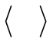 | определяемая конструкция;
::= | такое обозначение эквивалентно фразе «представляет следующую конструкцию»
| | или
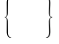 | конструкция повторяется 0 или несколько раз
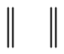 | конструкция повторяется 0 или 1 раз

Определим некоторые понятия, которые нам будут необходимы далее:
(2.1)
(2.2)
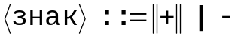 (2.3)
(2.4)
С учетом определений (2.2) и (2.3) формулу (2.4) можно записать в виде:
(2.5)
Действительное число в виде обычной десятичной дроби (с плавающей десятичной точкой) определяется следующим образом:
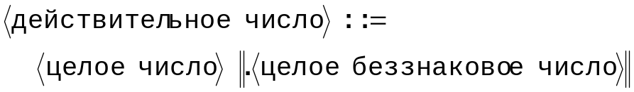 (2.6)
а в показательной форме (с фиксированной точкой):
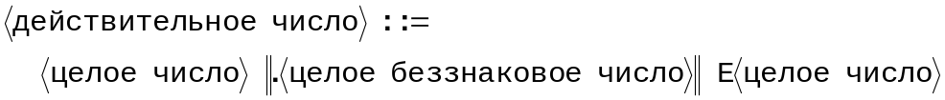 (2.7)
Например: действительное число 125,341 в терминах языка Pascal может быть записано следующими способами:
125.341 – в виде десятичной дроби;
1.25341Е2, 12.5341Е1, 1253.41Е-1 и т.д. – в показательной форме.

2.2. Диаграммы Вирта
Синтаксические диаграммы, предложенные Никлаусом Виртом, являются одним из способов формализованного описания языка. Синтаксическая диаграмма – правило построения оператора или другой конструкции языка, заданное в графическом виде. Синтаксическая диаграмма состоит из отдельных полей, соединенных стрелками. Каждое поле представляет собой элементарную часть определяемой конструкции, а стрелки определяют взаимное расположение этих элементов внутри конструкции. В диаграммах Вирта принято различать постоянные и переменные поля. В постоянных полях записываются фиксированные элементы, входящие в конструкцию на правах констант и не требующие дополнительного переопределения. В переменных полях записываются элементы конструкции, определенные ранее. При составлении диаграмм Вирта используются обозначения, приведенные в таблице 2.2.
Таблица 2.2 – Обозначения в диаграммах Вирта
Обозначение | Интерпретация
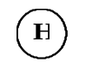 | – начальная точка диаграммы;
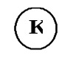 | – конечная точка диаграммы;
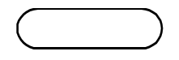 | – постоянное поле;
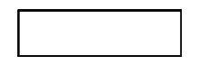 | – переменное поле;
 | – соединение, показывающее путь, по которому при построении языковой конструкции можно пройти несколько раз;
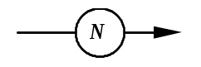 | – соединение, показывающее путь, по которому при построении языковой конструкции можно пройти ровно N раз;
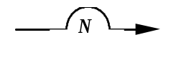 | – соединение, показывающее путь, по которому при построении языковой конструкции можно пройти не более N раз;

В синтаксических диаграммах переменные и постоянные поля могут соединяться различными способами (таблица 2.3).
Таблица 2.3 – Примеры обозначений в диаграммах Вирта
Соединение | Интерпретация
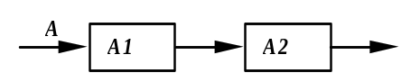 | Конструкция A состоит из следующих друг за другом конструкций A1 и A2.
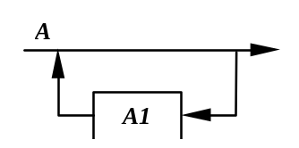 | Конструкция A представляет собой многократное повторение конструкции A1.
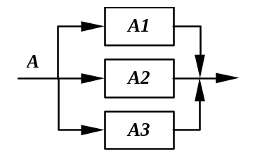 | Конструкция A – это или A1, или A2, или A3.

Определения (2.1)-(2.7) в нотации Вирта принимают вид:
Цифра
1
2
3
4
5
6
7
8
9
0
Н
К
Цифра
Целое
беззнаковое число
Н
К

К безусловным достоинствам синтаксических диаграмм Вирта следует отнести их наглядность, поэтому чаще всего их используют в учебной литературе. Что касается компактности, то с этой точки зрения они оставляют желать лучшего.
Знак
Н
К
+
–
Целое
число
Н
Целое беззнаковое число
К
Знак
Действительное
число с плав. точкой
Н
Целое число
.
К
Целое беззнаковое число
Действительное
число с фикс. точкой
Н
Целое число
К
E
.
Целое беззнаковое число
Целое число

В настоящем учебном пособии для описания синтаксиса языка в основном будет использоваться нотация Бэкуса-Наура.

